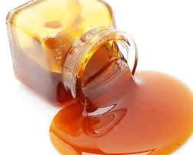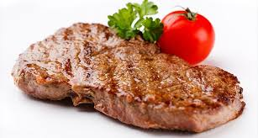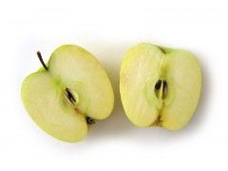

Las que no serían deseables son como:

* Mansana
* Melón
* Limón
* Narange
* Etc

Las que si son deseables son:

* El pan
* Pasas
* Galletas
* Etc

Estas reacciones pueden ser deseables en unos alimentos, pero en mucho otro no

Reacción de caramelizarían

Reacción de maillard

Reacción de pardiamiente enzimático

Reacciones de pardeamiento

**REACCIONES DE MAILLARD**